[Dijital Dünyada Bilinçli İzler](https://silivrinamikkemalilkokulu.meb.k12.tr/icerikler/dijital-dunyada-bilincli-izler_15454164.html) 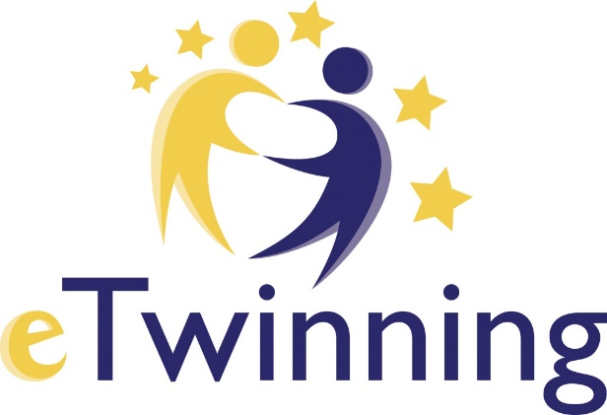

 Yeni projemiz “Dijital Dünyada Bilinçli İzler” ı duyurmaktan mutluluk duyuyoruz. Projemizin kurucusu İstanbul’dan okul müdürü Aylin Aydın, yardımcı kurucusu ise Romanya’dan Borş Elisabeta Edit. Biz de okul olarak bu projeye ortak olarak dahil olduk. Bu proje, öğrencilerin dijital dünyayı güvenli ve sorumlu bir şekilde keşfetmelerine yardımcı olmayı amaçlıyor. Proje, öğrencilere internet ve sosyal medya kullanımı sırasında karşılaşabilecekleri potansiyel riskler hakkında bilgi vermeyi ve bu risklere karşı nasıl önlem alabileceklerini öğretmeyi hedefliyor.

Projemiz, Türkiye ve Romanya’nın koordinatörlüğünde Avrupa çapında yaklaşık 20 okulda yürütülecek. Kapsamında, dijital ayak izi, şifre güvenliği ve dijital zorbalık gibi temel konular üzerinde durulacak. Ayrıca, ebeveynler ve öğretmenler de dijital güvenlik konusunda farkındalığı artırmak için aktif bir rol oynayacak ve bu sayede aile-okul iş birliği güçlenecek. Avrupa’daki diğer okullarla iş birliği yaparak kültürler arası bilgi alışverişini teşvik etmeyi ve dijital güvenlik odaklı ortak ürünler geliştirmeyi amaçlıyoruz.

Proje Takvimi:

•Başlangıç Tarihi: Ekim 2024

•Bitiş Tarihi: Nisan 2025

Bu proje ile öğrencilerin dijital güvenlik konusundaki farkındalıklarını artırmayı ve herkes için daha güvenli bir çevrimiçi ortam sağlamayı hedefliyoruz.

Eğitimcileri, ebeveynleri ve paydaşları, bu önemli misyonumuza katılmaya ve destek vermeye davet ediyoruz.